Пришкольный опытный участок
Уже второй год на территории МОУ СОШ № 50 г. Твери действует учебно-опытный участок «Зелёная страна».
У каждого класса начальной школы имеется своя грядка, на которой выращиваются культурные растения. Летом 2020 года на пришкольном участке было разработано 26 гряд. Этим летом на нашем участке появилась и грядка дошкольного отделения нашей школы.
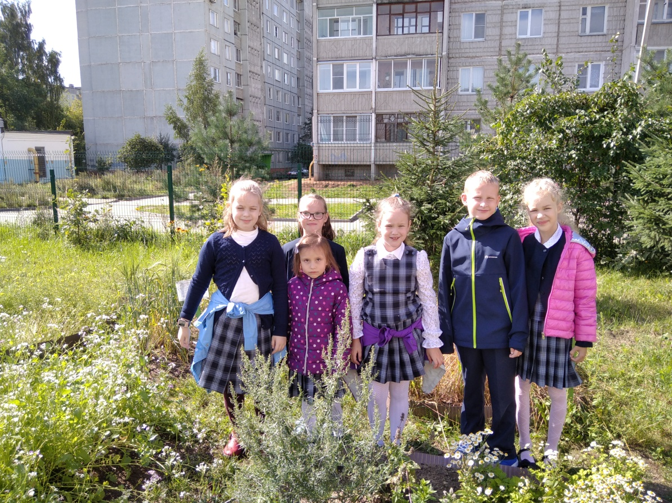
На пришкольном участке
Все культуры, выращенные в этом году, можно разбить на несколько групп.
Самая большая группа растений – это овощные культуры. На огороде можно было увидеть несколько сортов кабачков, патиссоны, тыква. Попробовали в этом году вырастить два сорта картофеля. Получили хороший урожай свёклы, дайкона, моркови, фасоли. Впервые попробовали вырастить репу, черную редьку, пекинскую капусту.
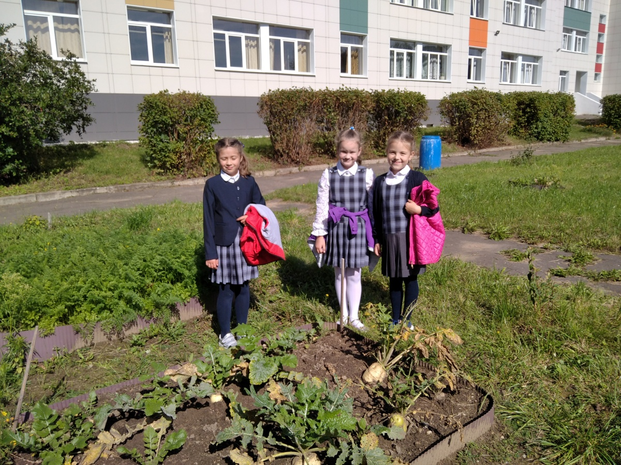
Наша репа!
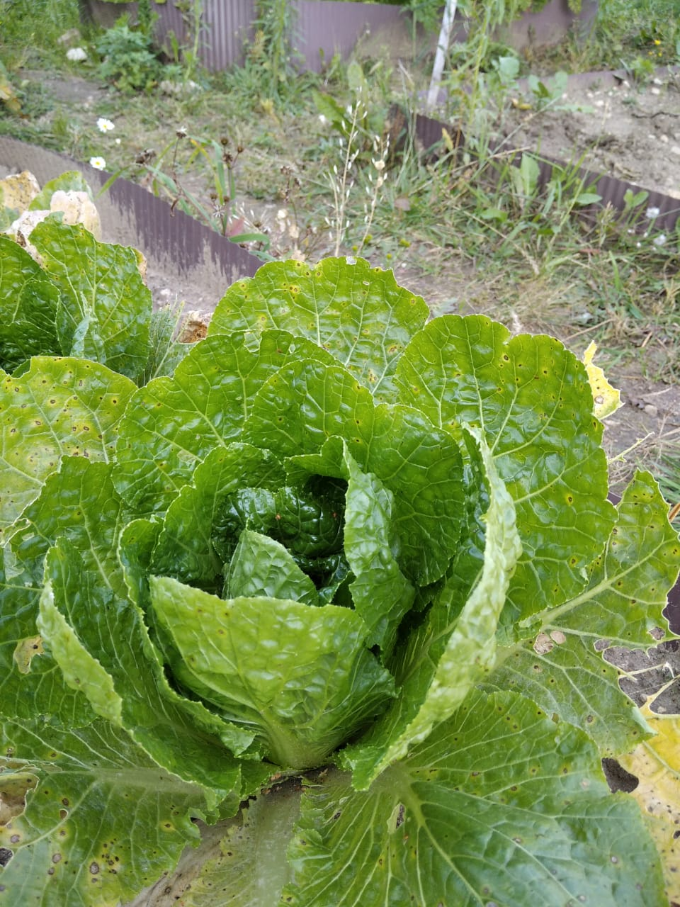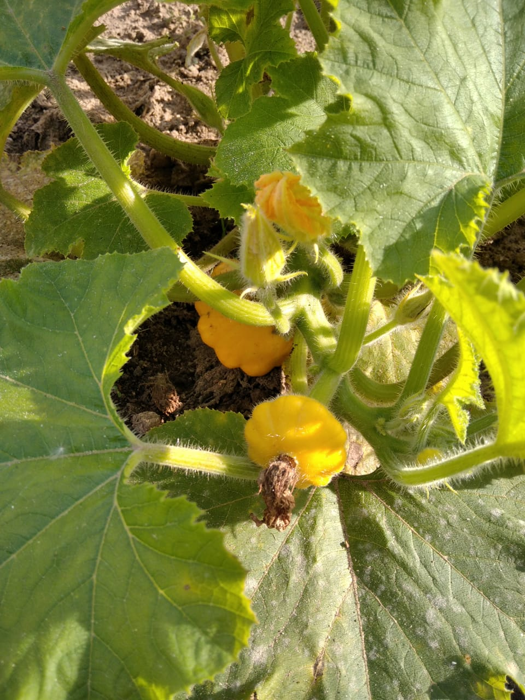
Пекинская капуста Патиссоны
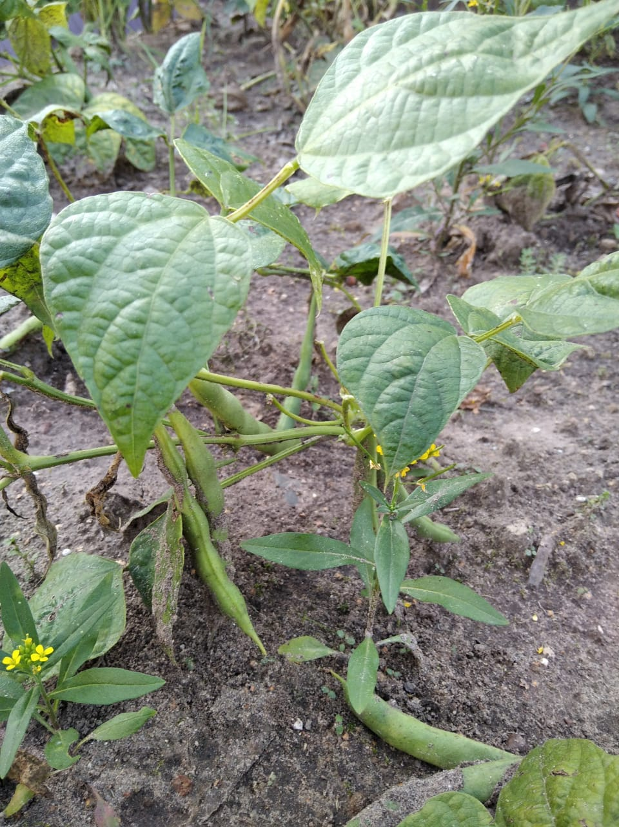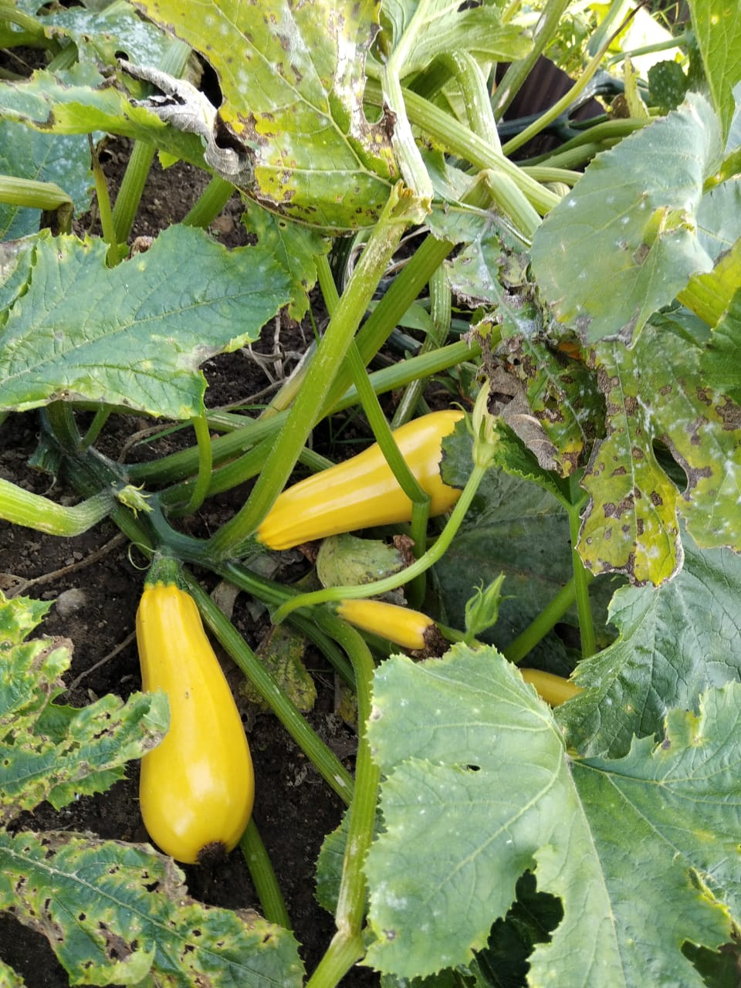
Фасоль Кабачки
Вторая группа растений – это злаки. На нашем участке можно увидеть, как растет рожь, ячмень, овёс, пшеница, кукуруза.
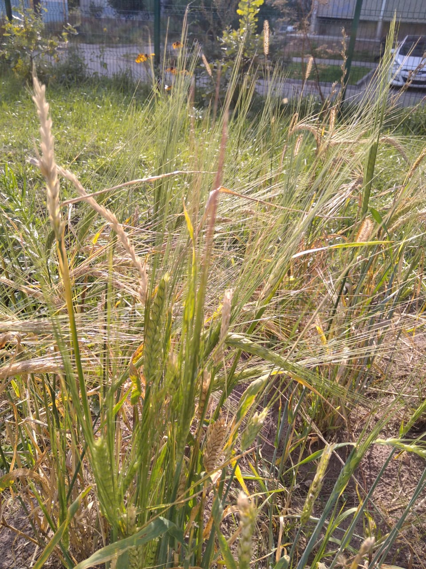
Летом на нашем участке можно попробовать вкусную клубнику.
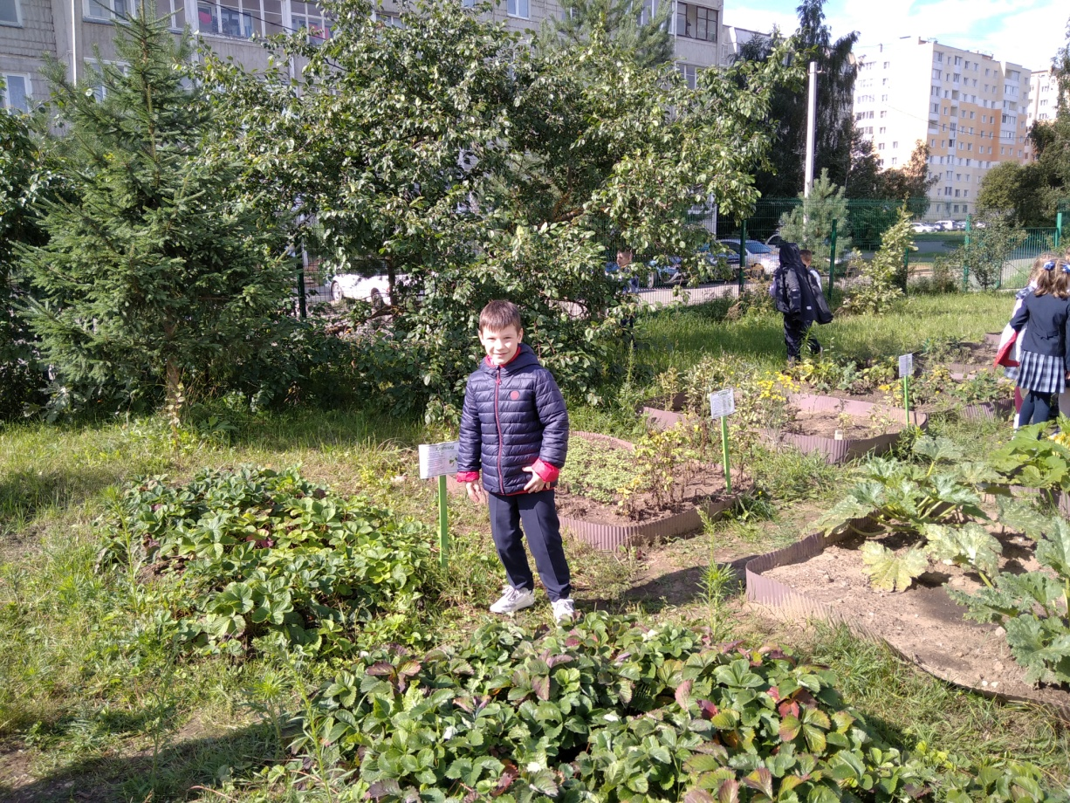
Грядки с клубникой
Впервые в этом году мы сделали грядку с пряно- вкусовыми и лекарственными растениями. На ней растут петрушка, любисток, эстрагон, чеснок, мята и мелисса. Также на этой грядке растет пиретрум – лекарственное растение, цветки которого могут снижать температуру тела.
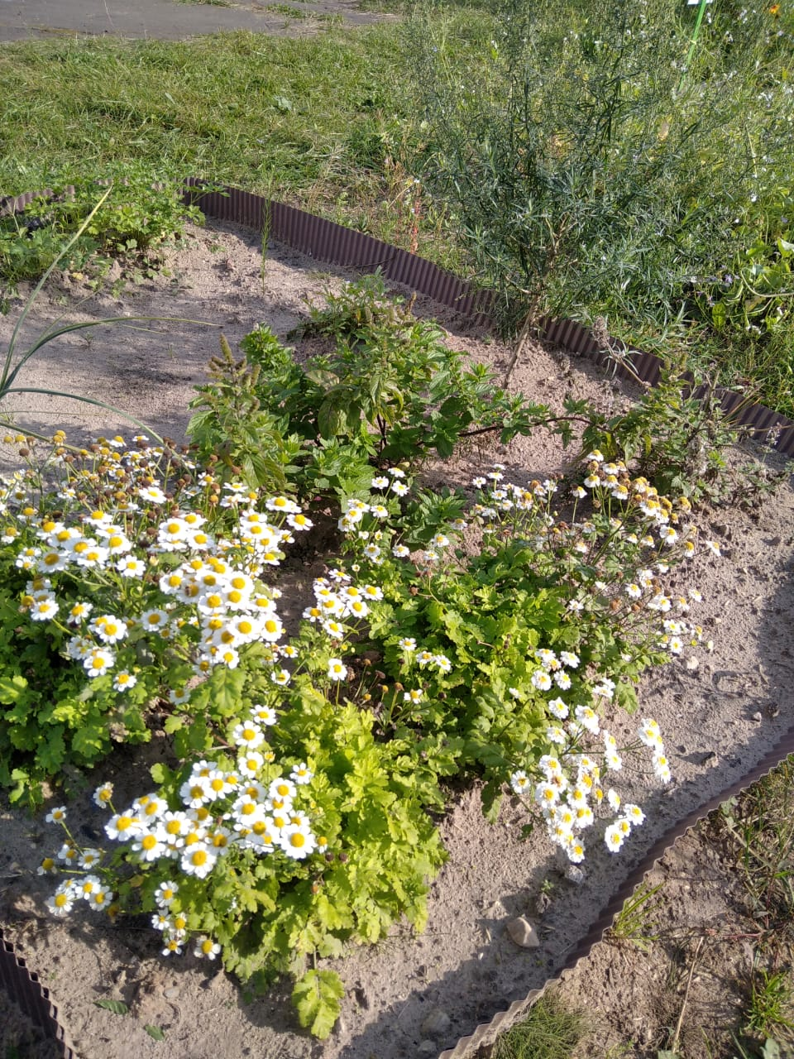Лекарственные и пряно-вкусовые растения
А на грядке декоративных растений можно увидеть ноготки, бархатцы и декоративные подсолнухи.
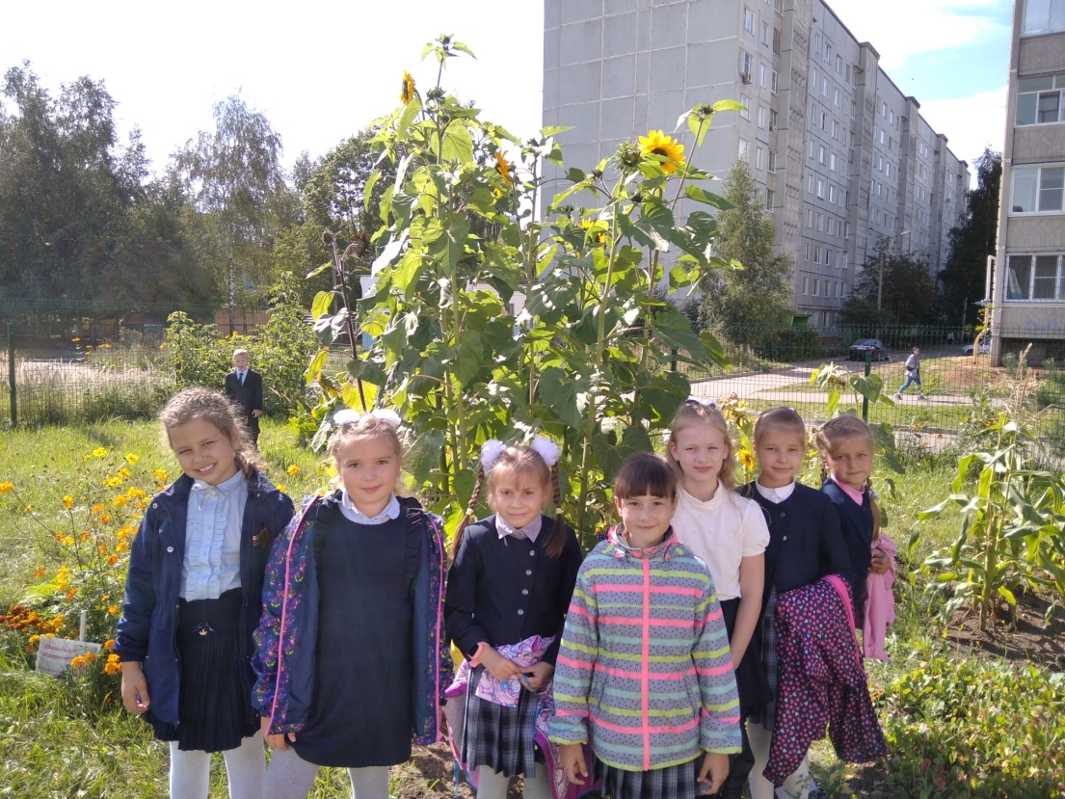
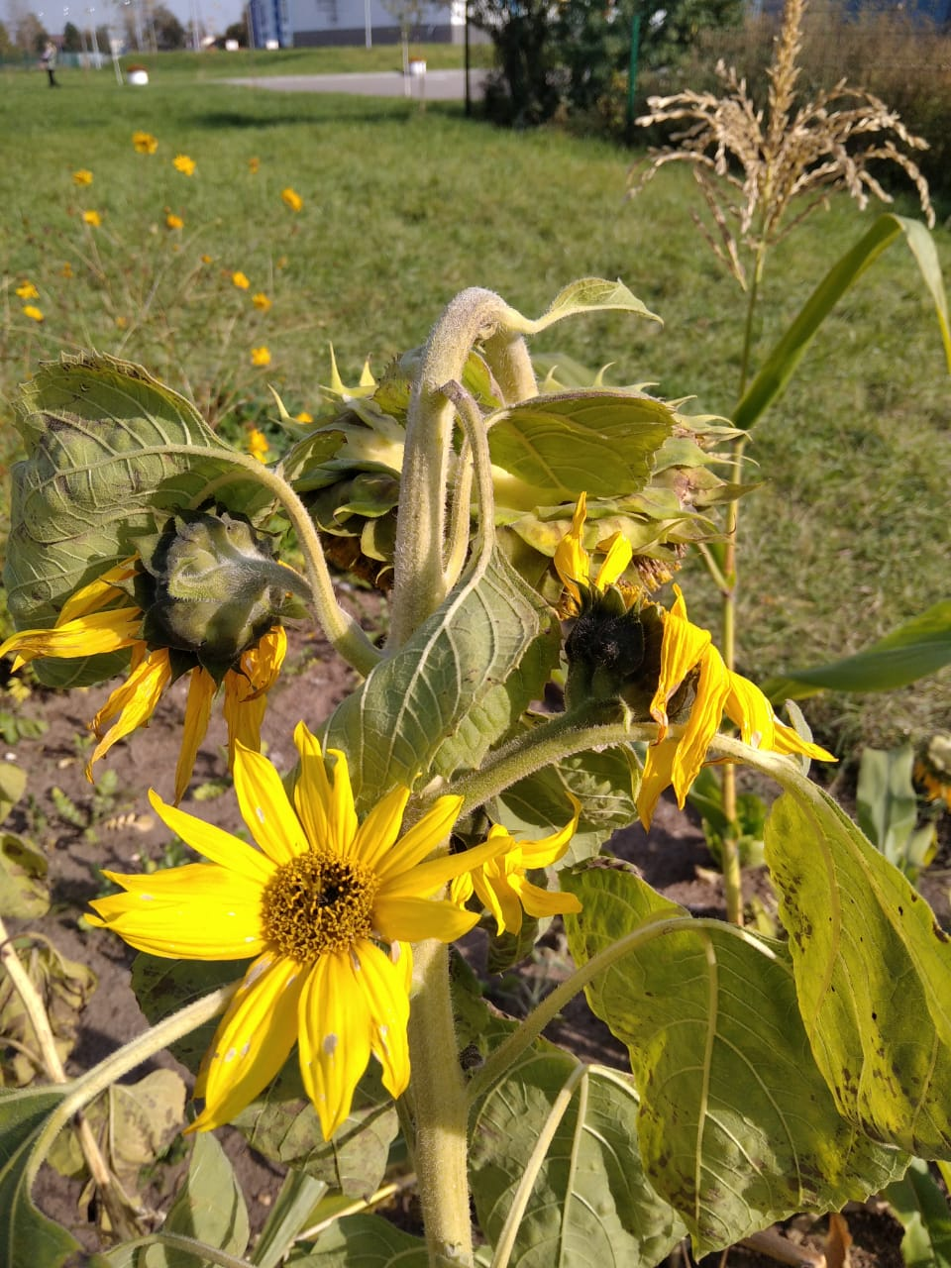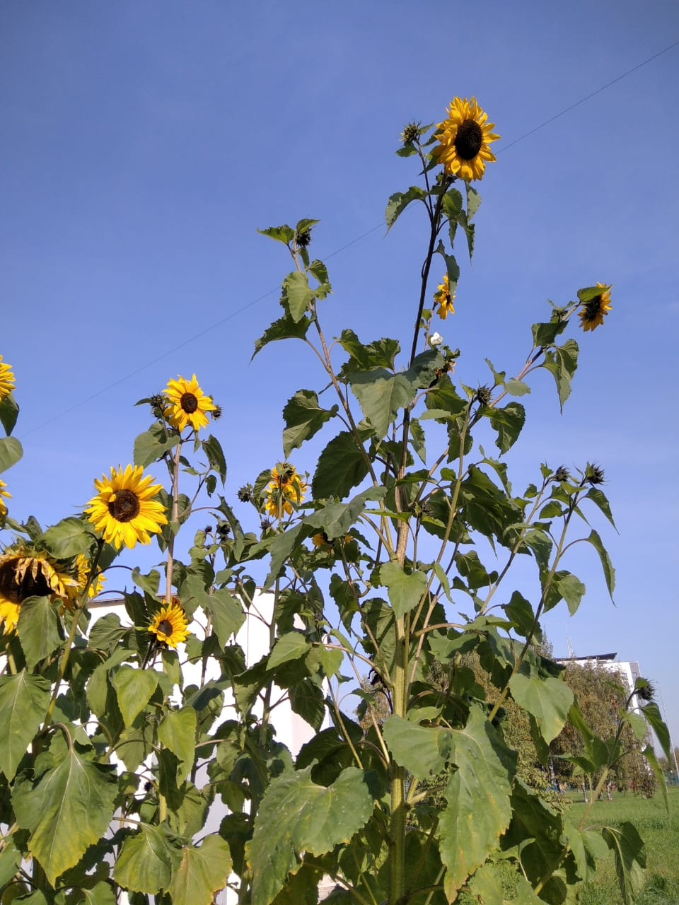
Наши декоративные подсолнухи
Первые недели сентября на нашем участке проводятся экскурсии, на которых ученики начальной школы знакомятся с культурными растениями, особенностями их выращивания и применения.
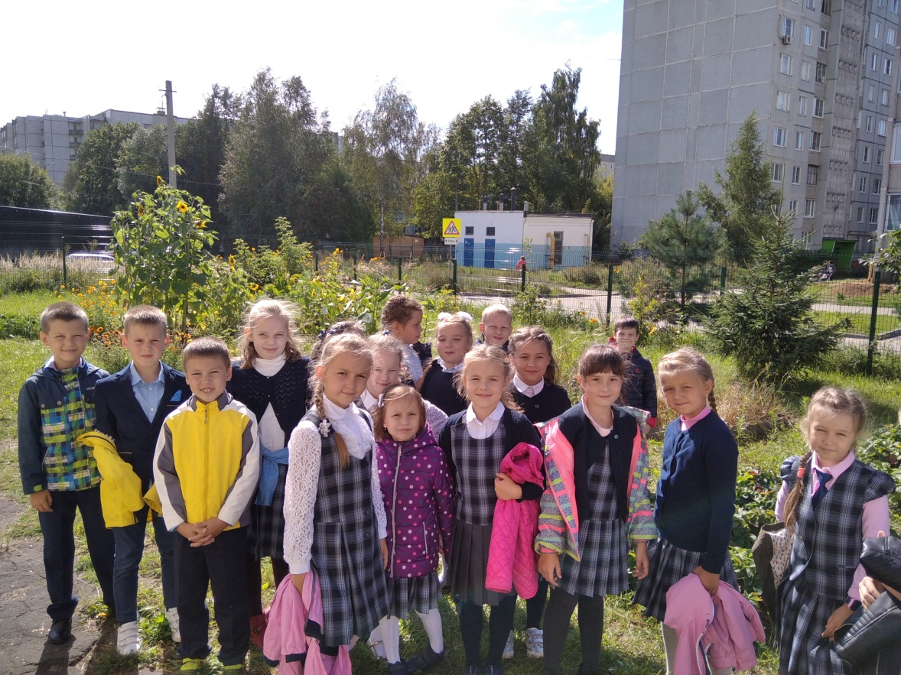
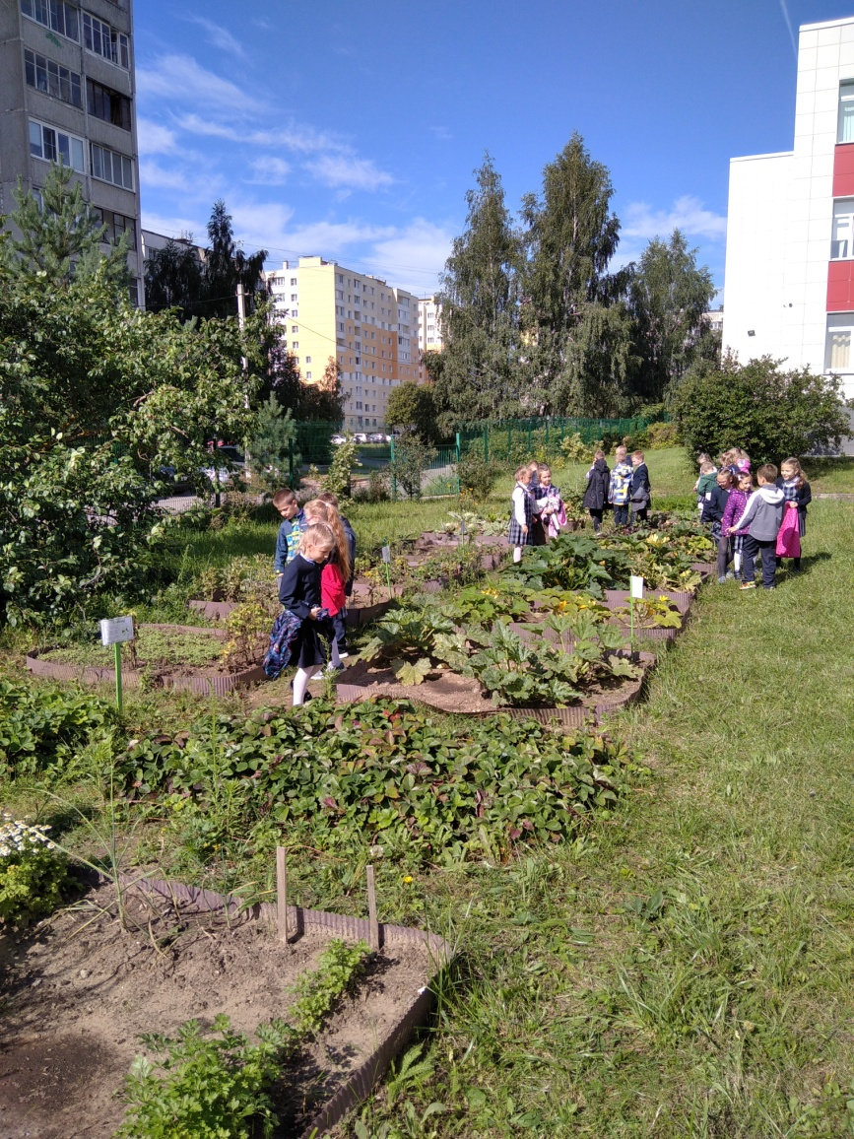
Ученики 2 «В» класса на экускурсии.

